TỔNG LIÊN ĐOÀN LAO ĐỘNG VIỆT NAM

**TRƯỜNG ĐẠI HỌC TÔN ĐỨC THẮNG**

**KHOA CÔNG NGHỆ THÔNG TIN**

**ỨNG DỤNG**

**QUẢN LÝ SINH VIÊN**

*Người hướng dẫn*: **THẦY PHẠM NGỌC NAM**

*Người thực hiện*: **HUỲNH TẤN HƯNG - 51403264**

**NGUYỄN DUY HÀN LÂM - 51403229**

Lớp **: 14050301**

Khoá  **: 18**

**THÀNH PHỐ HỒ CHÍ MINH, NĂM 2015**

TỔNG LIÊN ĐOÀN LAO ĐỘNG VIỆT NAM

**TRƯỜNG ĐẠI HỌC TÔN ĐỨC THẮNG**

**KHOA CÔNG NGHỆ THÔNG TIN**



**ỨNG DỤNG**

**QUẢN LÝ SINH VIÊN**

*Người hướng dẫn*: **THẦY PHẠM NGỌC NAM**

*Người thực hiện*: **HUỲNH TẤN HƯNG - 51403264**

**NGUYỄN DUY HÀN LÂM - 51403229**

Lớp **: 14050301**

Khoá  **: 18**

**THÀNH PHỐ HỒ CHÍ MINH, NĂM 2015**

**ĐỒ ÁN ĐƯỢC HOÀN THÀNH**

**TẠI TRƯỜNG ĐẠI HỌC TÔN ĐỨC THẮNG**

Tôi xin cam đoan đây là sản phẩm đồ án của riêng tôi / chúng tôi và được sự hướng dẫn của thầy PHẠM NGỌC NAM. Các nội dung nghiên cứu, kết quả trong đề tài này là trung thực và chưa công bố dưới bất kỳ hình thức nào trước đây. Những số liệu trong các bảng biểu phục vụ cho việc phân tích, nhận xét, đánh giá được chính tác giả thu thập từ các nguồn khác nhau có ghi rõ trong phần tài liệu tham khảo.

Ngoài ra, trong đồ án còn sử dụng một số nhận xét, đánh giá cũng như số liệu của các tác giả khác, cơ quan tổ chức khác đều có trích dẫn và chú thích nguồn gốc.

**Nếu phát hiện có bất kỳ sự gian lận nào tôi xin hoàn toàn chịu trách nhiệm về nội dung đồ án của mình.** Trường đại học Tôn Đức Thắng không liên quan đến những vi phạm tác quyền, bản quyền do tôi gây ra trong quá trình thực hiện (nếu có).

*TP. Hồ Chí Minh, ngày tháng năm*

*Tác giả*

*(ký tên và ghi rõ họ tên)*

***HUỲNH TẤN HƯNG NGUYỄN DUY HÀN LÂM***

PHẦN XÁC NHẬN VÀ ĐÁNH GIÁ CỦA GIẢNG VIÊN

**Phần xác nhận của GV hướng dẫn**

_______________________________________________________________________________________________________________________________________________________________________________________________________________________________________________________________________________________________________________________________________________________________________________________________________________

Tp. Hồ Chí Minh, ngày tháng năm

(kí và ghi họ tên)

**Phần đánh giá của GV chấm bài**

_______________________________________________________________________________________________________________________________________________________________________________________________________________________________________________________________________________________________________________________________________________________________________________________________________________

Tp. Hồ Chí Minh, ngày tháng năm

(kí và ghi họ tên)

GIỚI THIỆU

Đây là một ứng dụng đơn giản giúp quản lý thông tin sinh viên. Ứng dụng được viết trên nền Windows Form (C#).

MỤC LỤC

PHẦN XÁC NHẬN VÀ ĐÁNH GIÁ CỦA GIẢNG VIÊN ii

GIỚI THIỆU iii

MỤC LỤC 1

HƯỚNG DẪN SỬ DỤNG ỨNG DỤNG 2

GIAO DIỆN 4

CHỨC NĂNG 5

HƯỚNG DẪN SỬ DỤNG ỨNG DỤNG

2

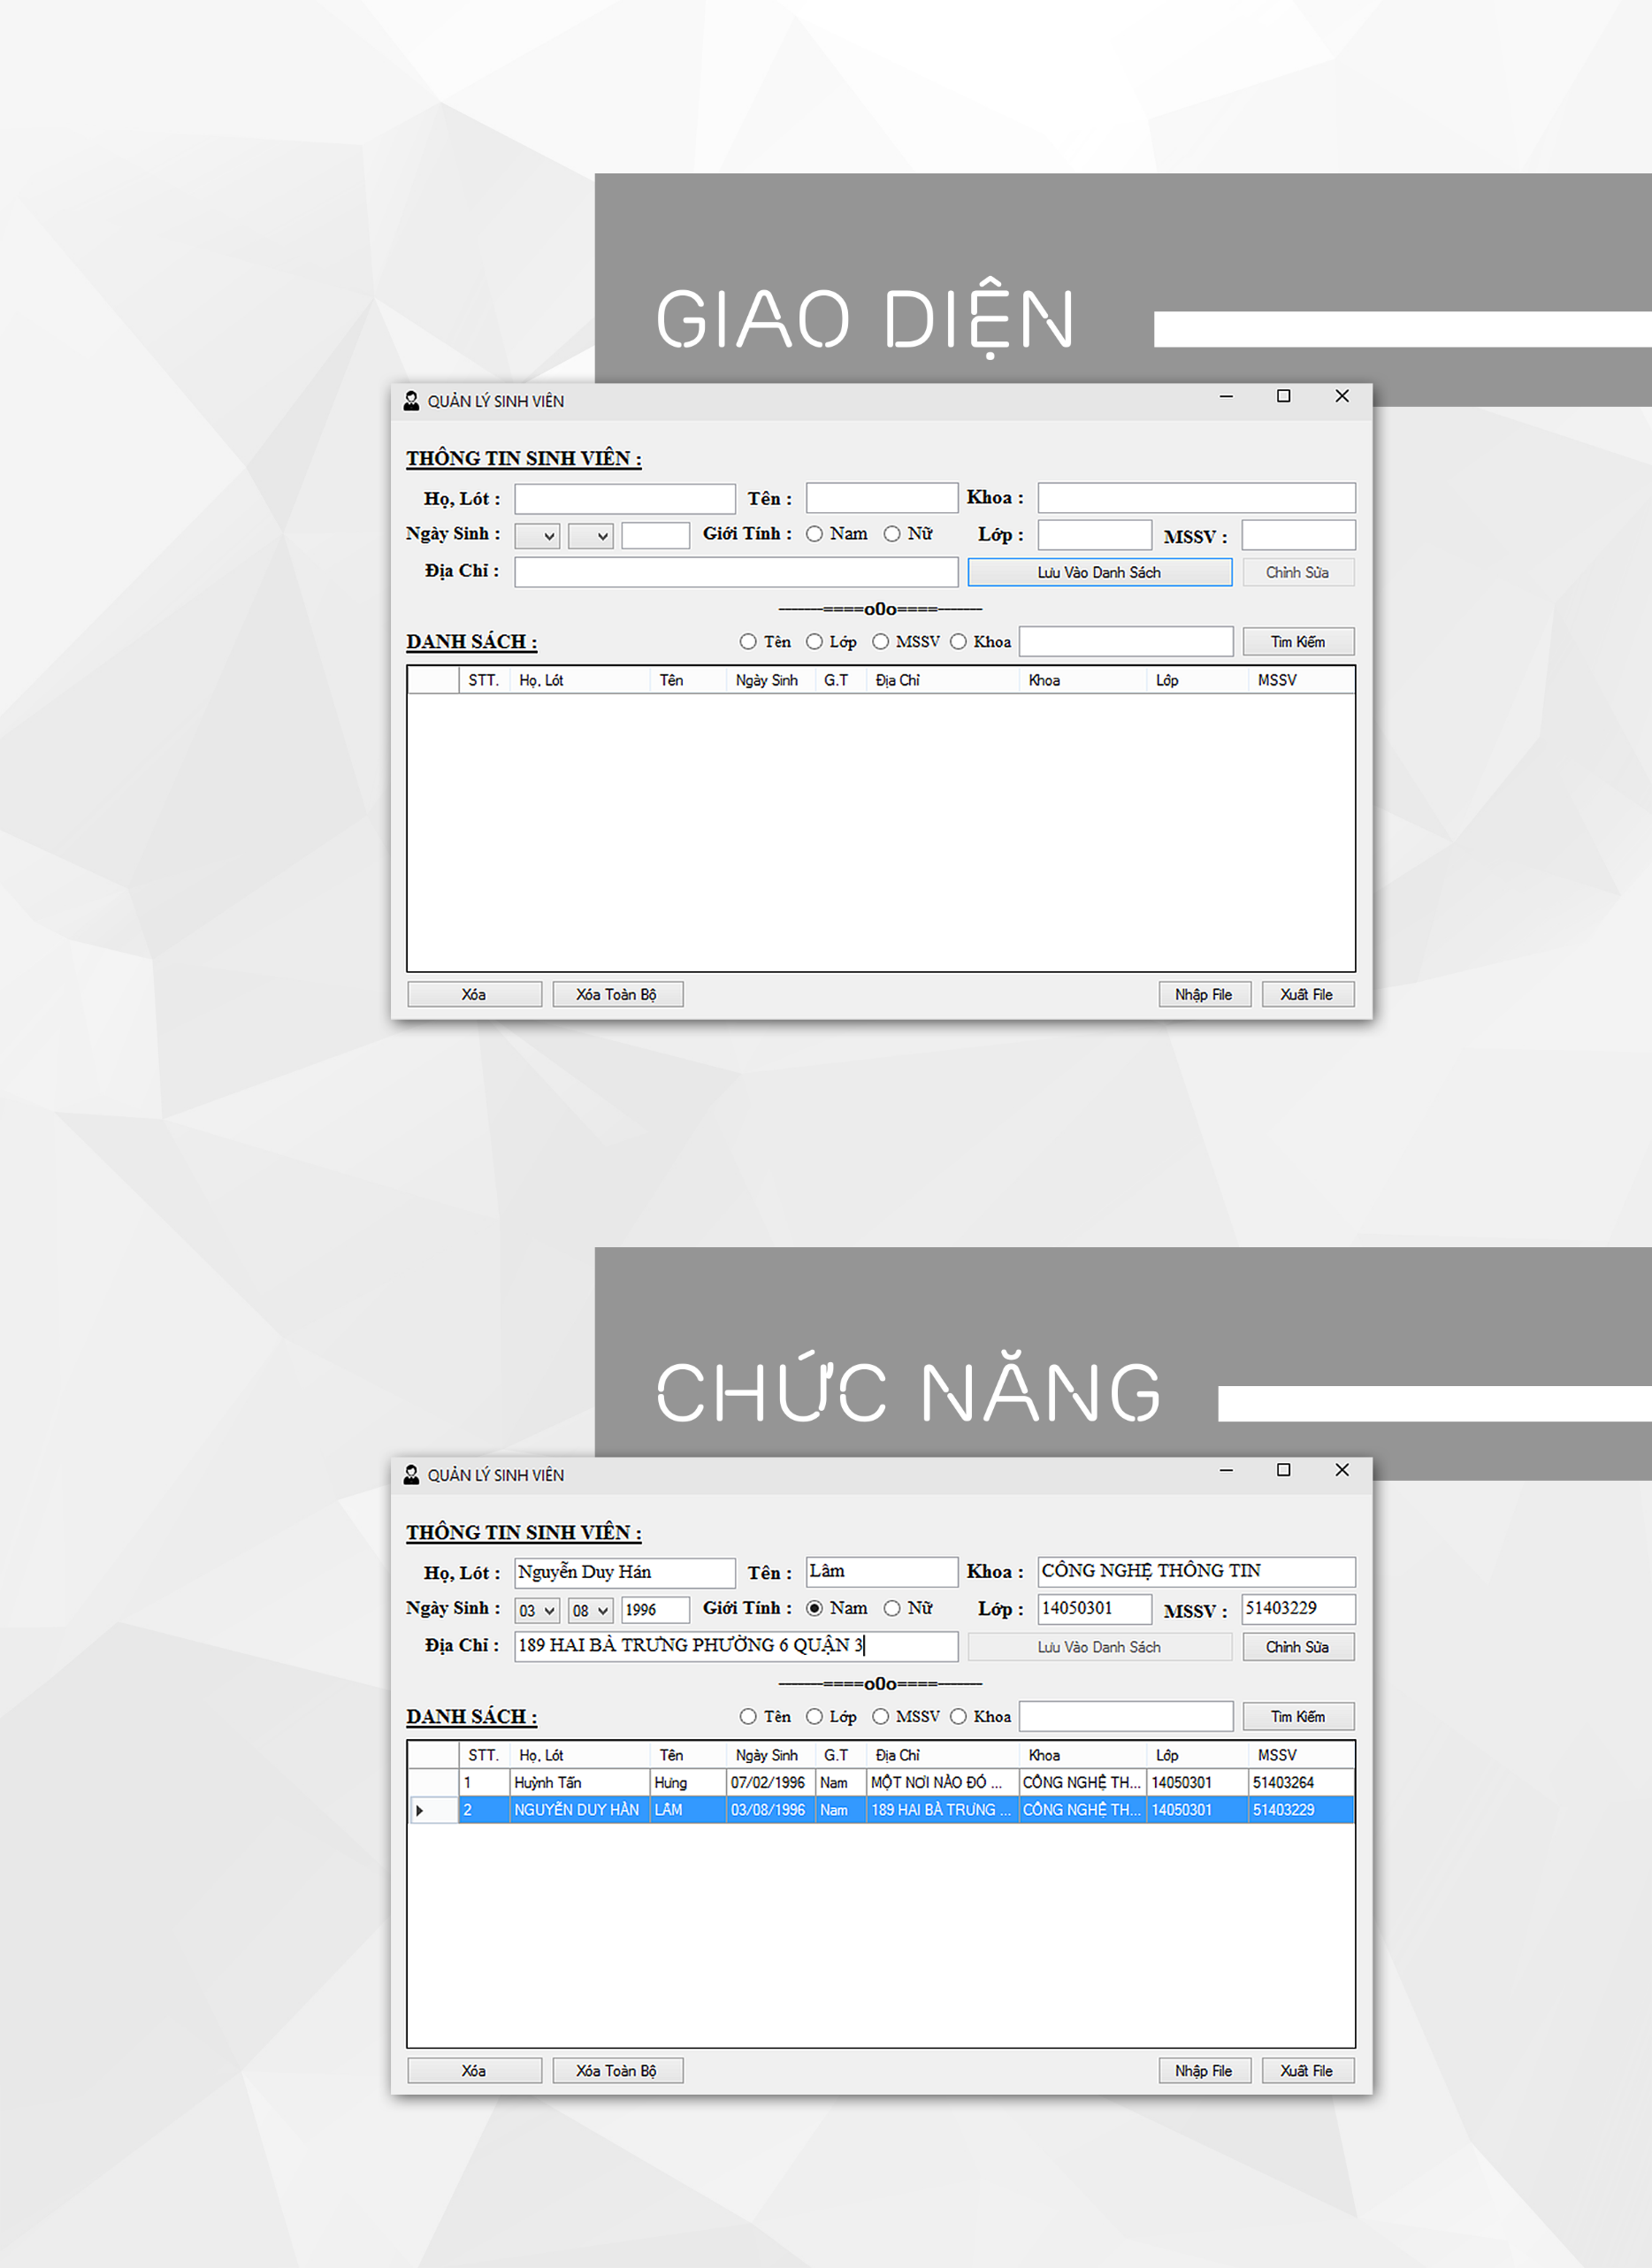

4

5

3

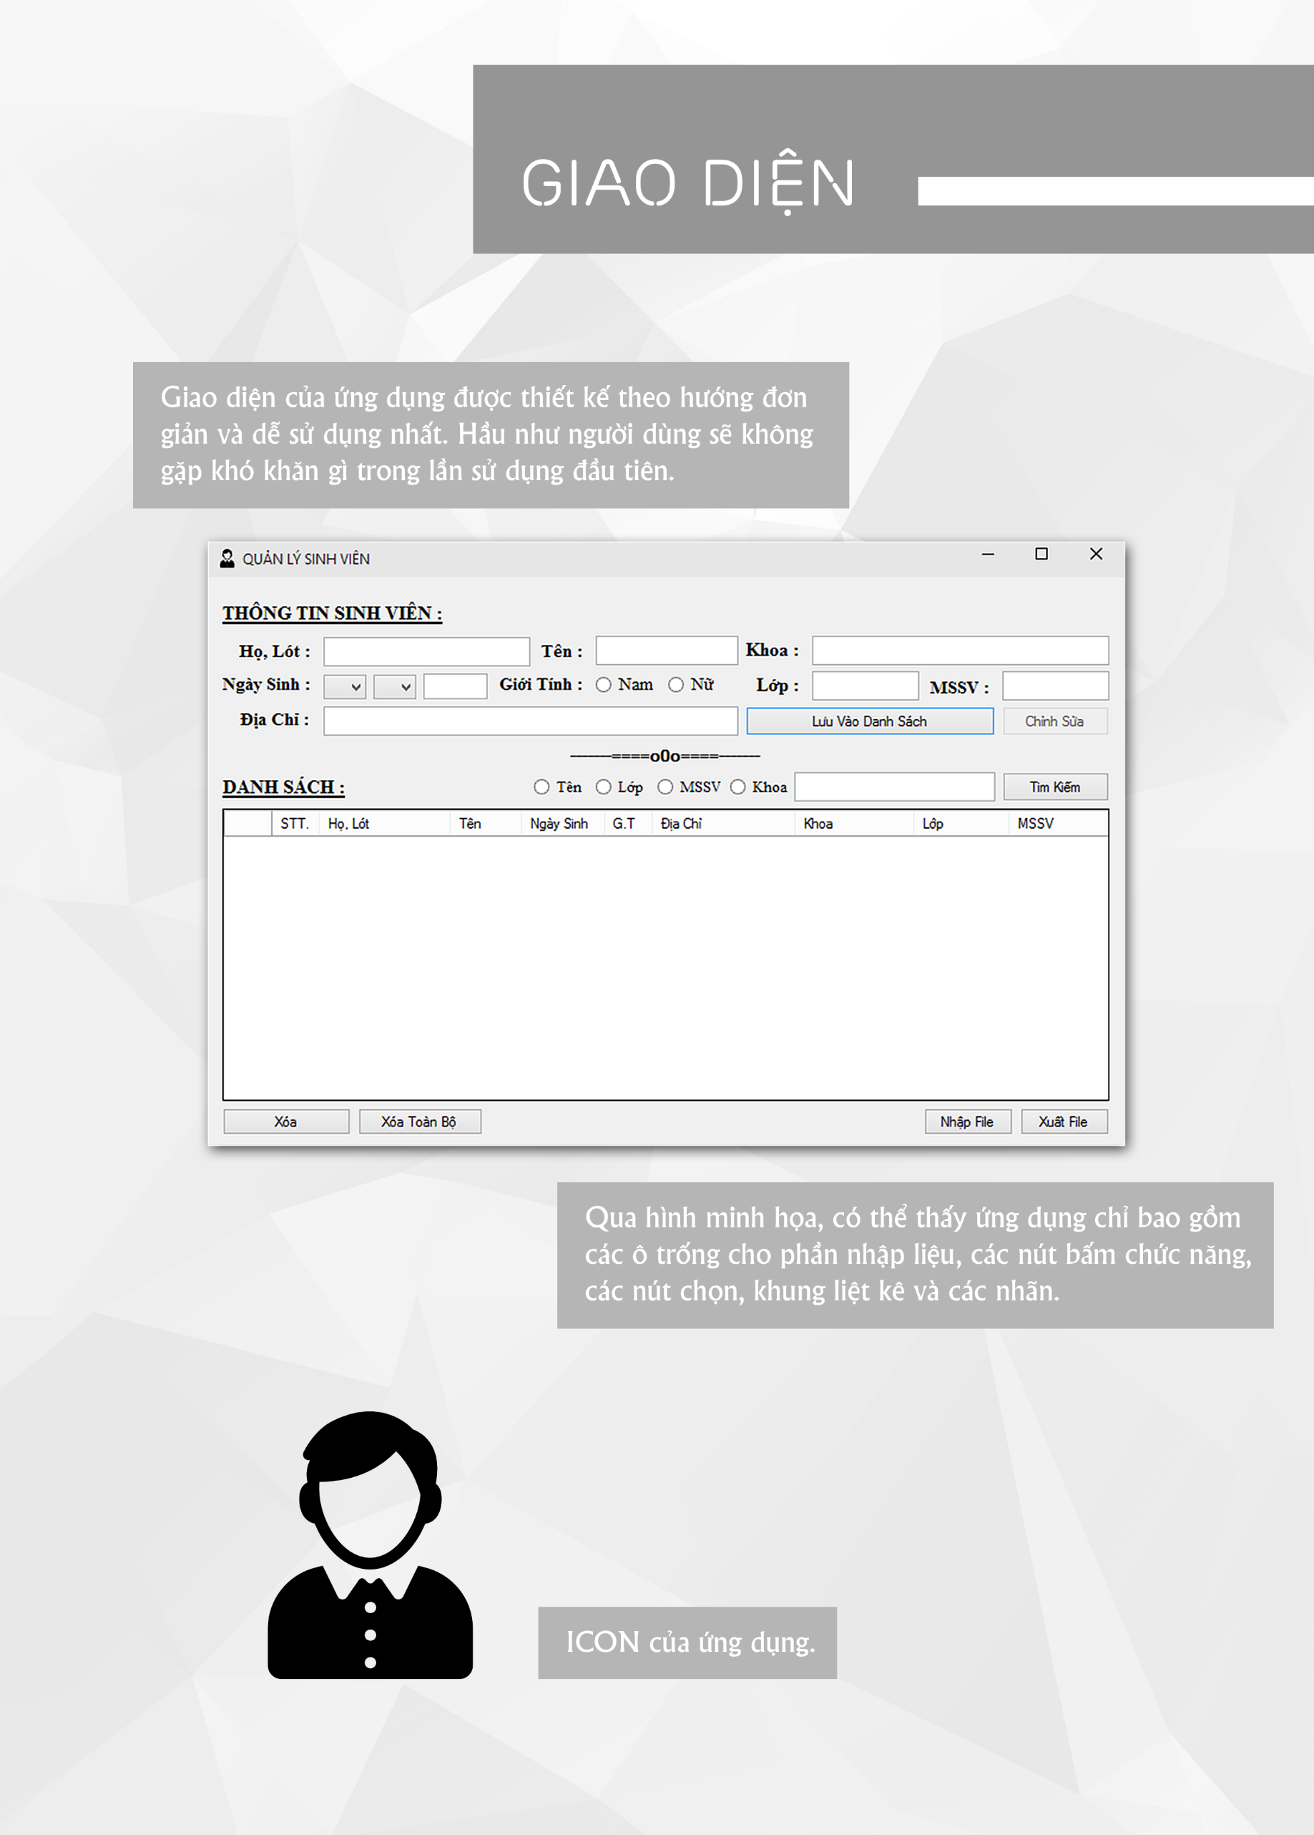GIAO DIỆN

4

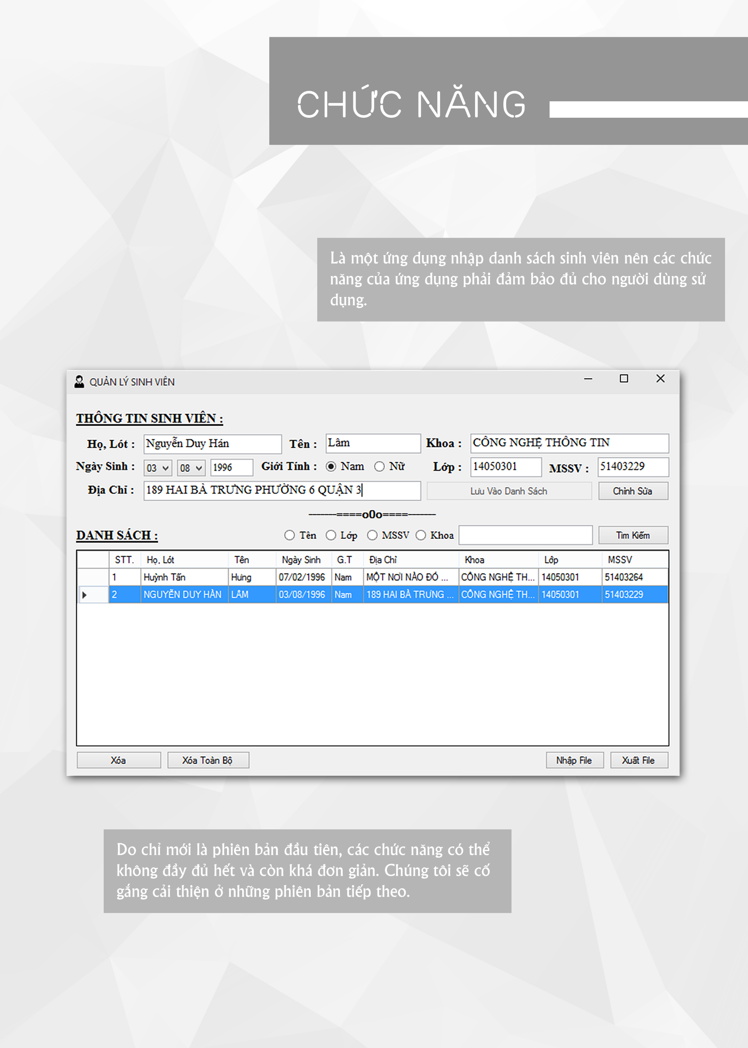

5

CHỨC NĂNG

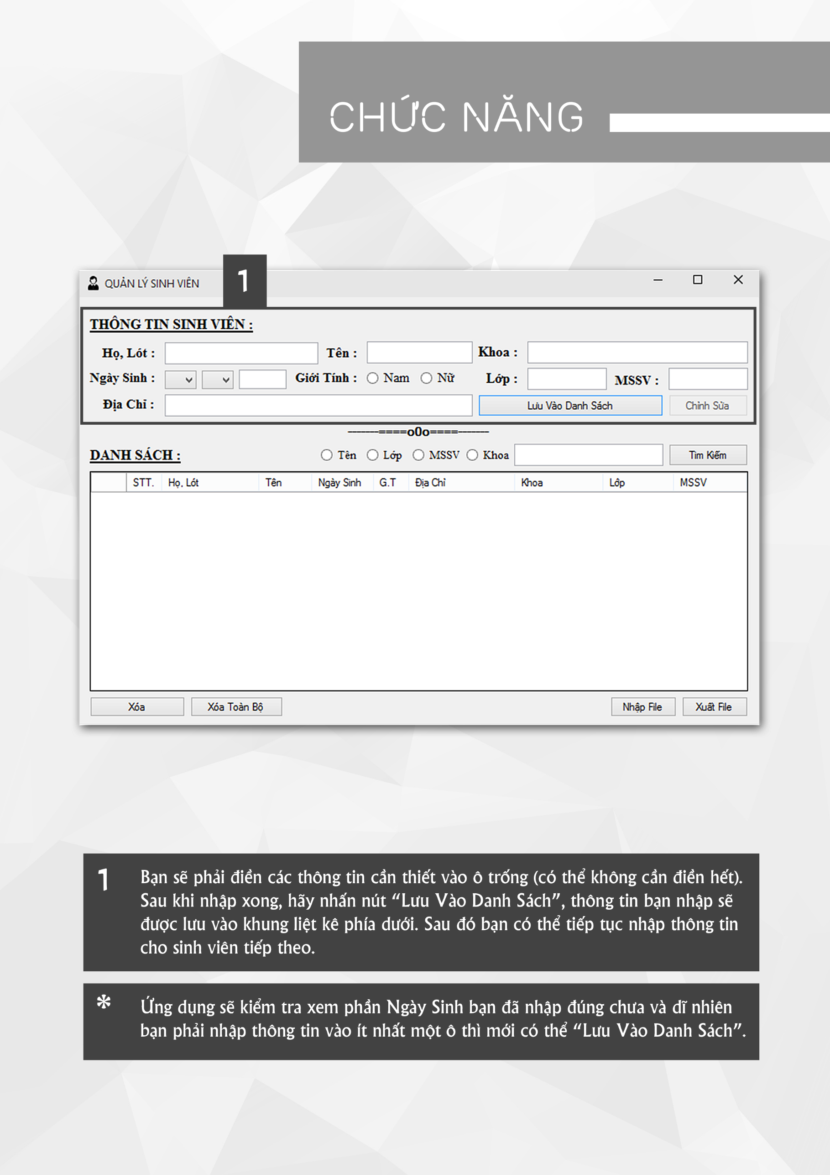

6

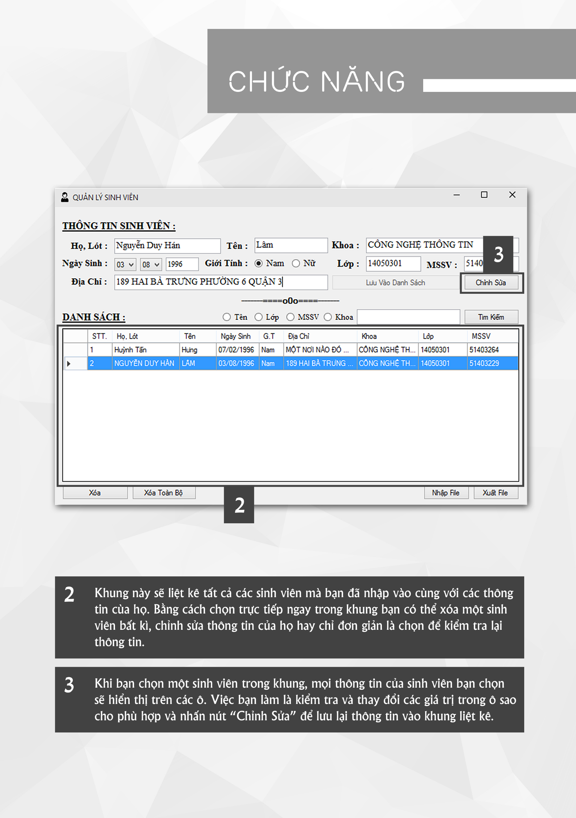

7

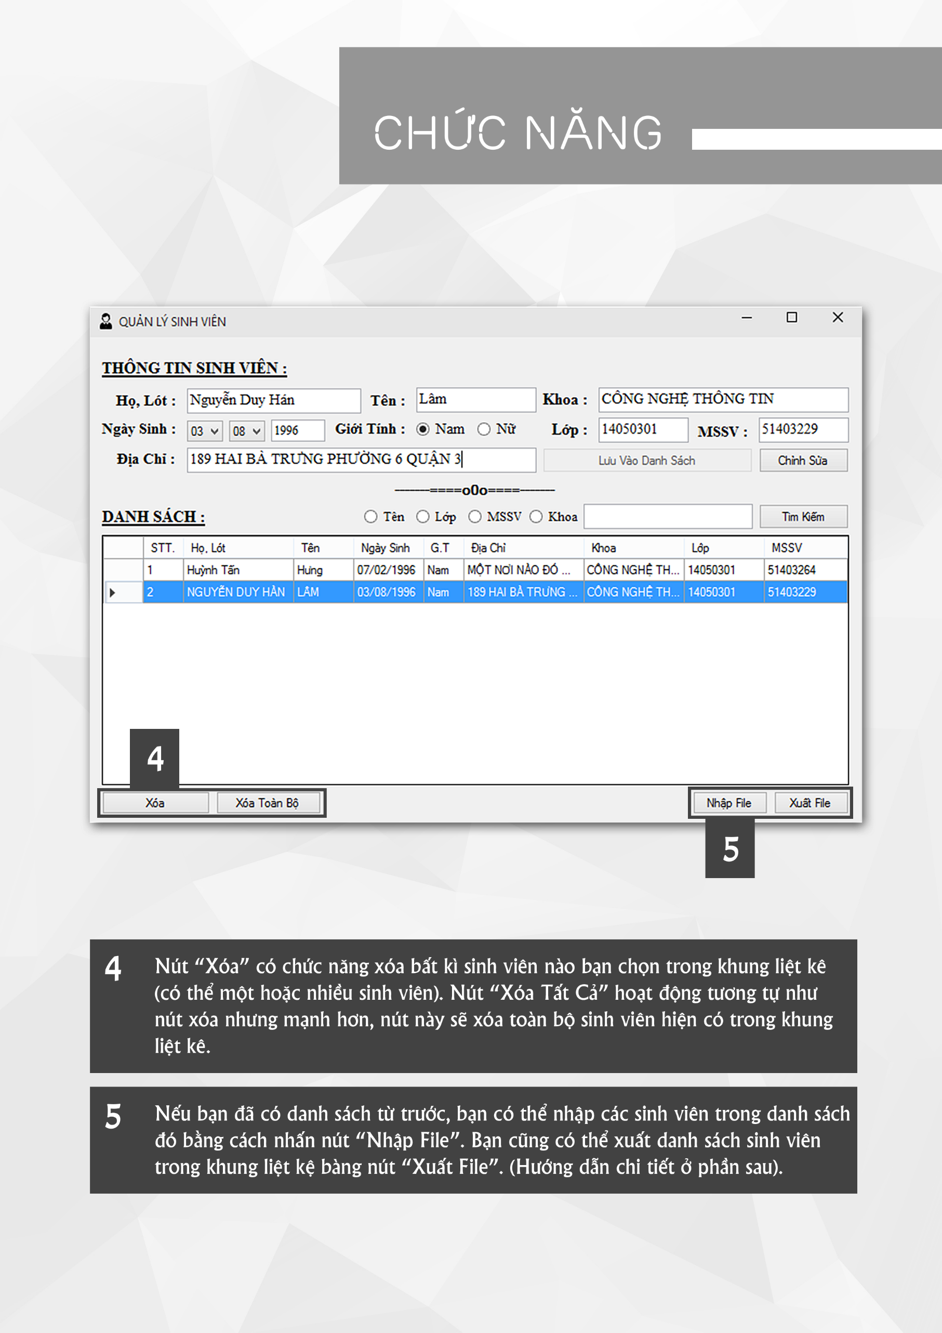

8

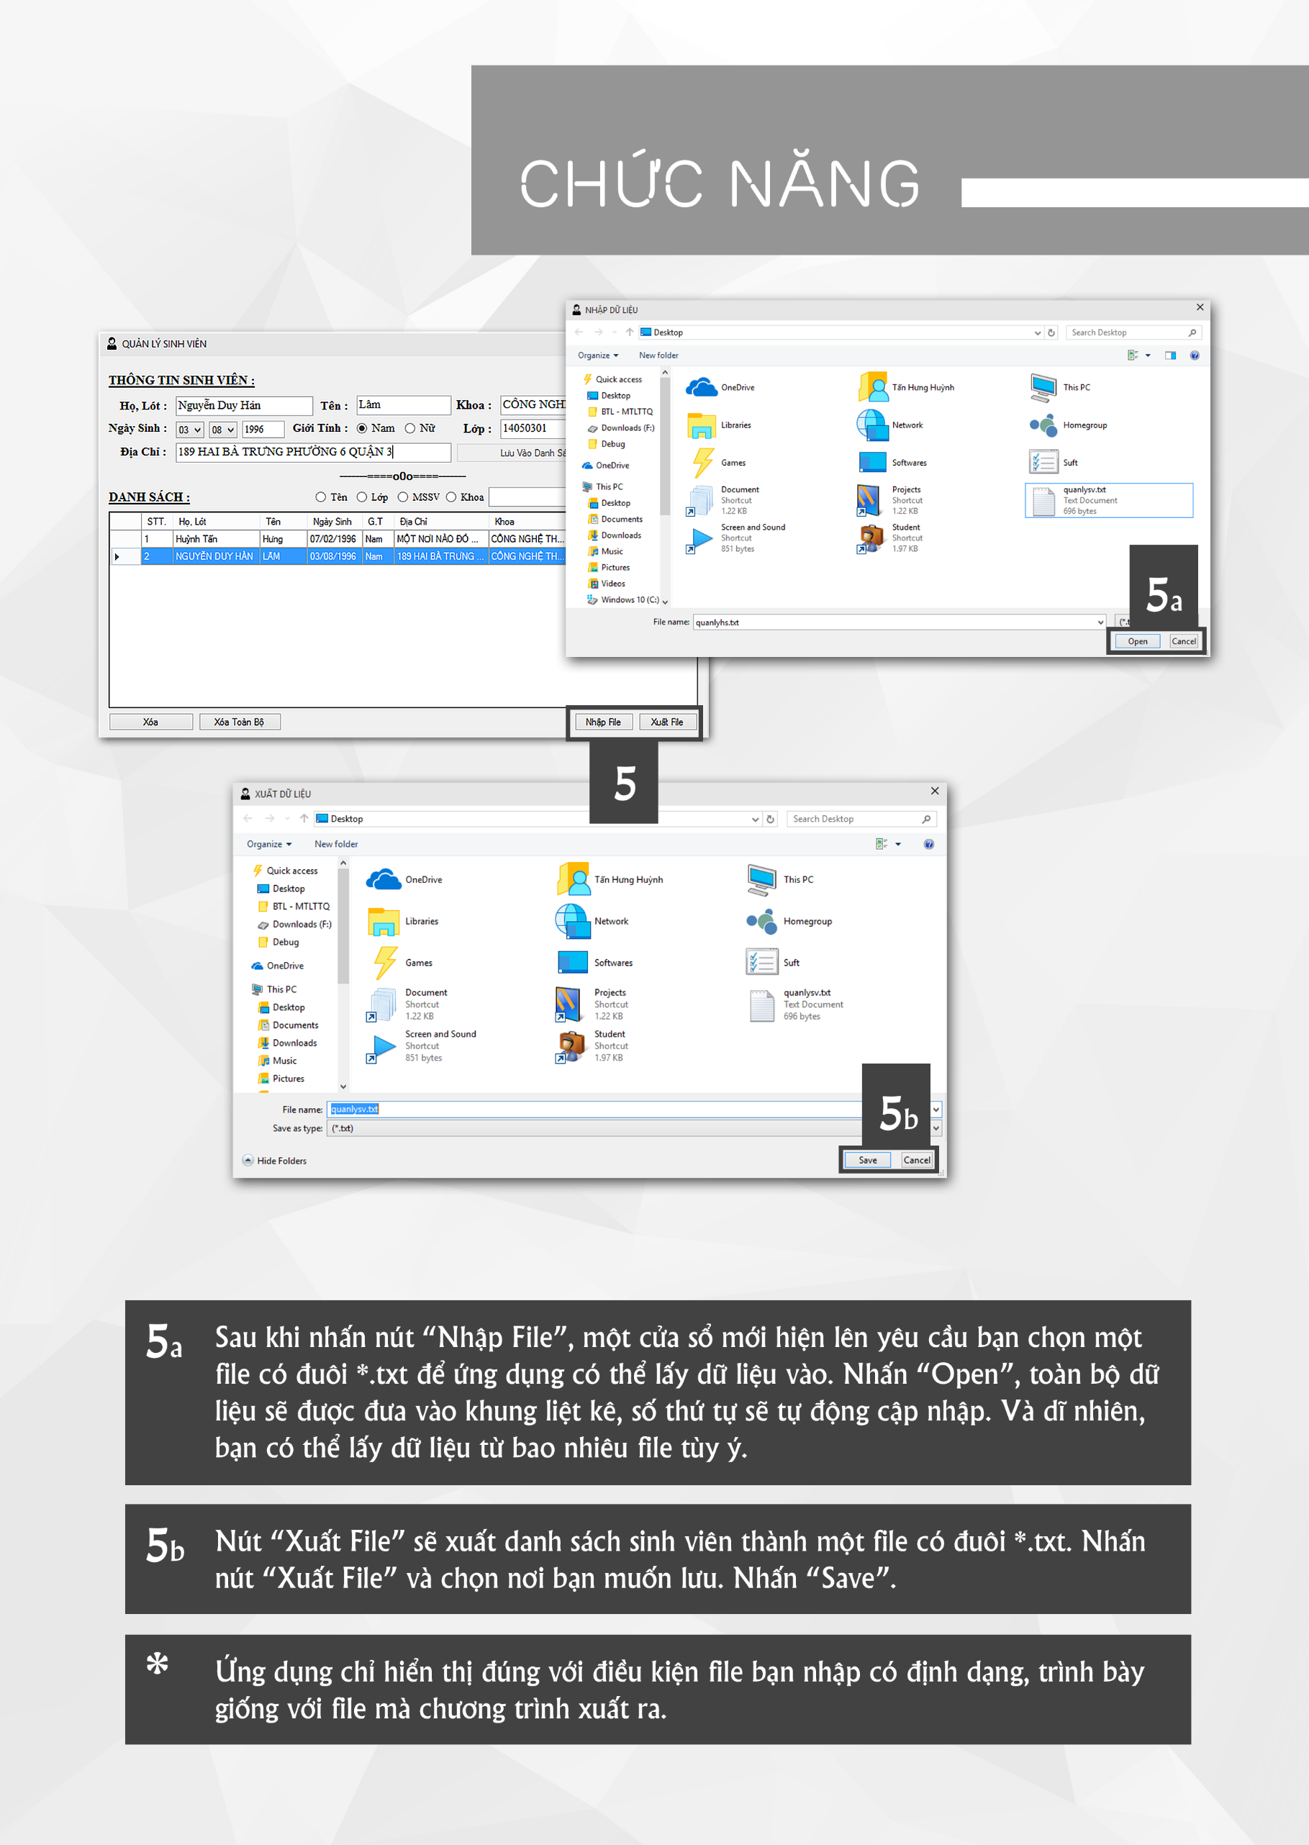

9

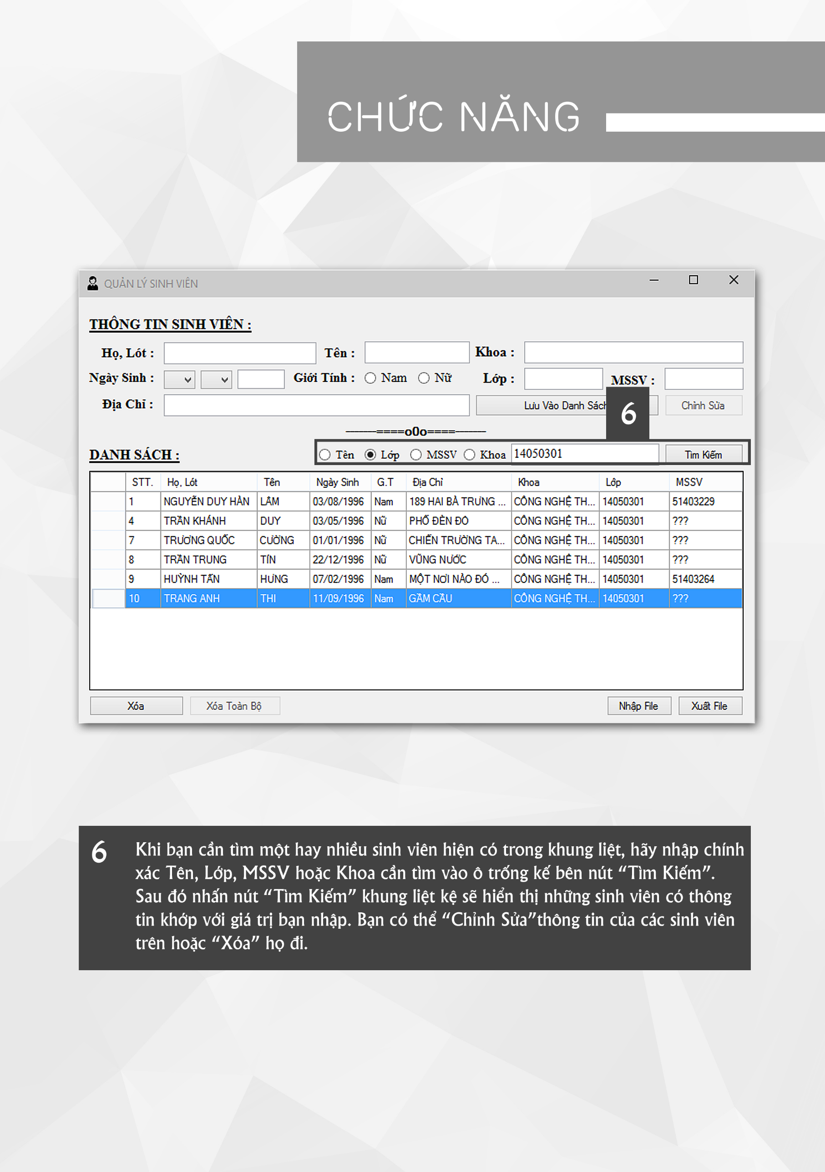

10

